Stockholm Frame Fotboll - Nyhetsbrev 4 (Januari 2020)

Nu drar säsongen igång!
Första träningen 11 januari
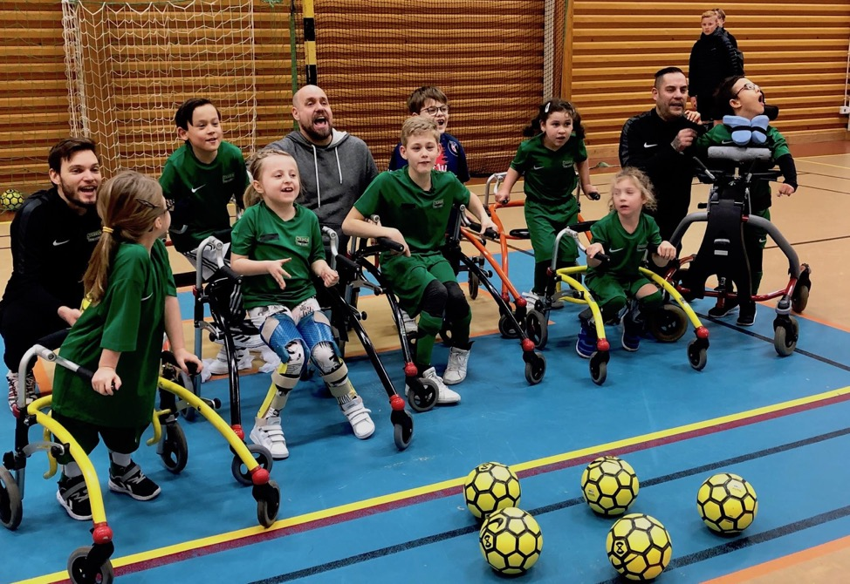
Lagfoto från julavslutningen 2019-12-14
Höstsäsongen slutade på bästa sätt med att både Lilla Sportspegeln och Tomten kom på besök. Lilla Sportspegeln hälsar och tackar för att de fick vara med på träningen och kommer inom kort meddela när de sänder reportaget. Tomten hälsar att han kommer tillbaka om alla spelare fortsätter att kämpa lika hårt som de hittills gjort på träningarna.

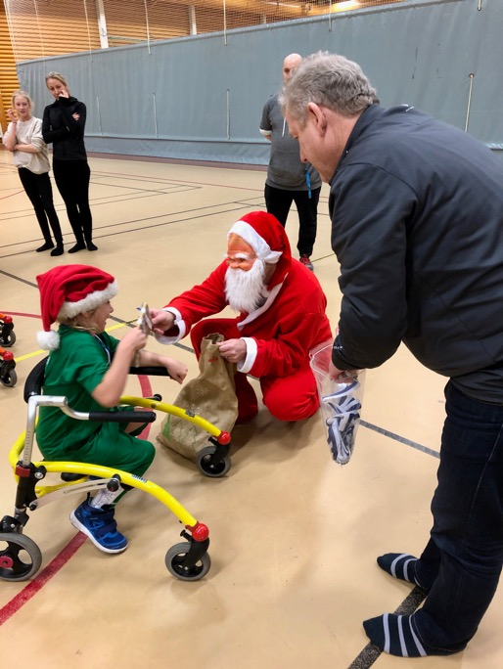
Dessutom kom Bert-Olov från Täby IS Parasport och delade ut medaljer till alla. Mycket uppskattat! Och känner du någon som vill prova på frame fotboll? Tveka inte att tipsa Nu är datumen för vårens träningar satta. Boka in datumen redan nu. Du hittar all information här: https://www.facebook.com/pg/framefotboll/events/
Och här är datumen som bild:
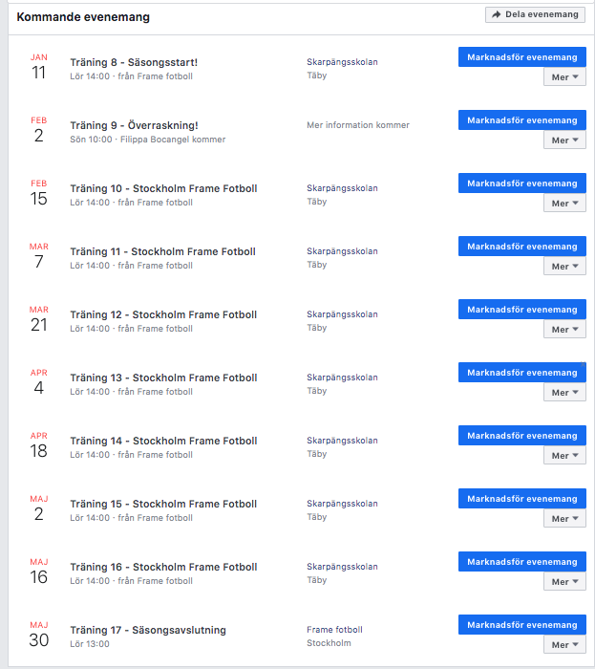
KONTAKT
Mejl: framefotboll@gmail.com
Klubbens hemsida: http://www.framefotboll.se
Lagets hemsida: https://www.laget.se/SthlmFrameFotboll

SOCIALA MEDIER
Facebook: https://www.facebook.com/framefotboll/
Instagram: https://www.instagram.com/framefotboll/
Intern facebookgrupp (för föräldrar, spelare, ledare och tränare): https://www.facebook.com/groups/framefotbollsthlm/
ÖVRIGA
TOPPHÄNDELSER

Vår nya hemsida
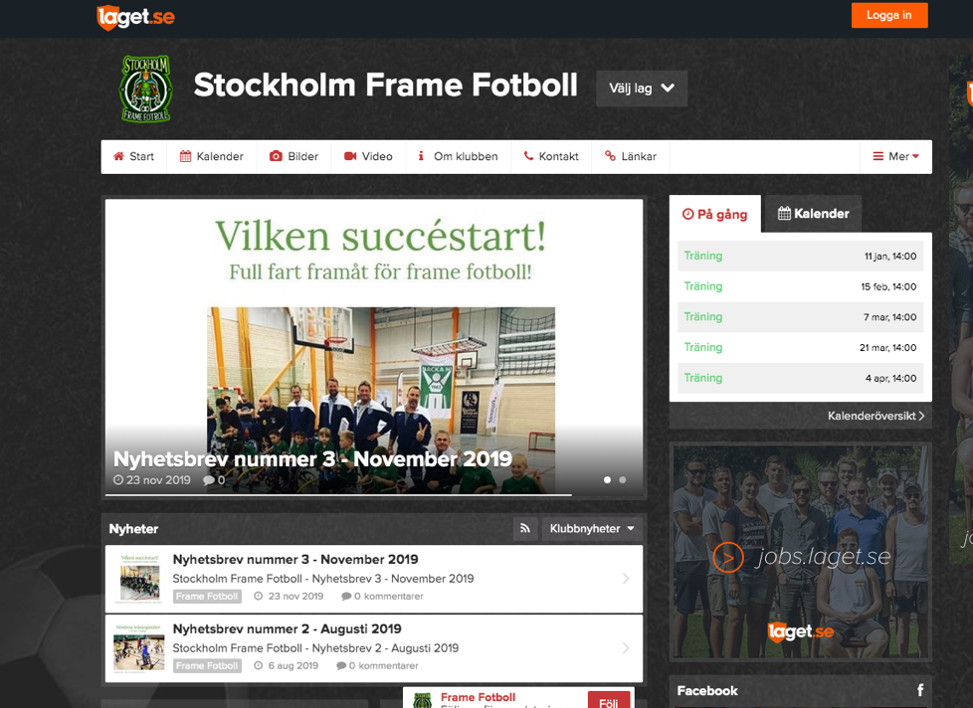
Vår nya hemsida på laget.se
Nu har vi en egen hemsida!
Här är adressen till klubbens sida:
http://www.framefotboll.se
Här är adressen till lagets sida:
https://www.laget.se/SthlmFrameFotboll
Alla som har lämnat e-postadresser ska ha fått en inbjudan till sidan. Här är tre tips för att komma igång:
1. Fyll i dina uppgifter - För att inte missa viktig information bör du fylla i din profil ordentligt. Har du gjort det tidigare kan du nu kolla att alla uppgifter fortfarande stämmer. Ett tips är att byta lösenord till något som är lätt för dig att komma ihåg. Dina uppgifter: http://www.laget.se/User/Settings?returnUrl=http://www.laget.se/
2. Var aktiv och lämna spår - Visa gärna ledare och andra att du tagit del av exempelvis nyheter och bilder genom att lämna en kort kommentar. Det uppskattas ofta av de som lägger ned tid på att sprida och nå ut med viktig information.
3. Hjälp till att nå ut - Dela gärna nyheter, videoklipp och annat innehåll på exempelvis Facebook för att hjälpa din klubb/ditt lag att nå ut till fler. En enkel Facebook-delning kan betyda jättemycket för hur många som tar del av exempelvis en nyhet.
Hänt något nytt? Klicka här för att kolla nu: http://www.laget.se/framefotboll
Om du inte har fått en inbjudan via e-post följ dessa instruktioner:
https://laget.zendesk.com/hc/sv/articles/200195611-Jag-har-blivit-tillagd-som-medlem-p%C3%A5-en-sida-men-inte-f%C3%A5tt-inloggningsuppgifter-Vad-g%C3%B6r-jag-
Om det fortfarande inte fungerar, mejla framefotboll@gmail.com så försöker vi lösa det med gemensamma krafter. Lagets sida ser ut så här:
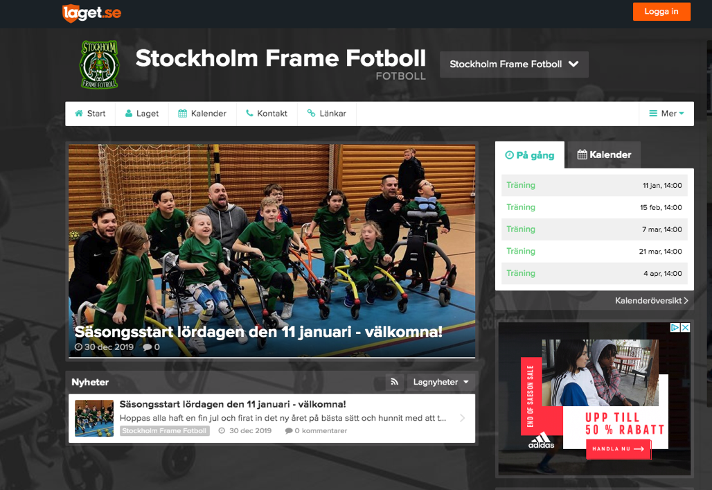

Om du är inloggad och klickar på “Laget” och sedan väljer “Truppen” så får du en bild över alla spelare och tränare. Denna sida är enbart synlig för medlemmarna i vårt lag (spelare, ledare och föräldrar). Där går det bland annat att fylla i sin spelarprofil och alla spelare presenteras med sitt tröjnummer.
Laget.se finns även som app till både iPhone och Android:
https://play.google.com/store/apps/details?id=se.laget.mobileapp&hl=sv
https://apps.apple.com/se/app/laget-se/id883233688
Samtliga spelare behöver, med hjälp av en förälder, bli medlemmar på lagets sida för att göra det så enkelt som möjligt med utskick, information och kontakter sinsemellan. Tack alla för att ni tar er tid att göra detta!
PRENUMERERA/AVPRENUMERERA PÅ NYHETSBREVET
Mejla till: framefotboll@gmail.com
Skriv: “Prenumerera” eller om så önskas “Avprenumerera” i ämnesraden

Stipendium från Hugos Stiftelse
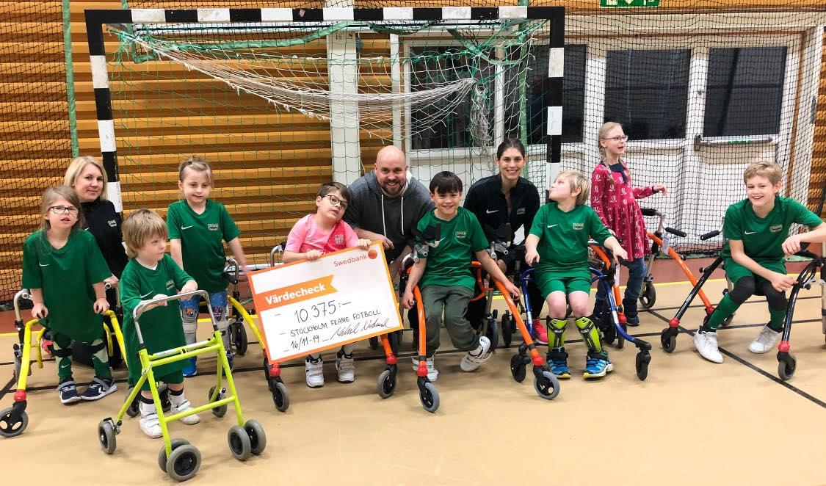
Den 16 november kom Mikael Nordmark från Hugos Stiftelse på besök och lämnade över ett stipendium på 10 375 kronor. Stipendiepengarna är mycket välkomna i utvecklingen av Stockholm Frame Fotboll. Det var också kul att ta del av Mikaels rapport från träningen i olika sociala medier.
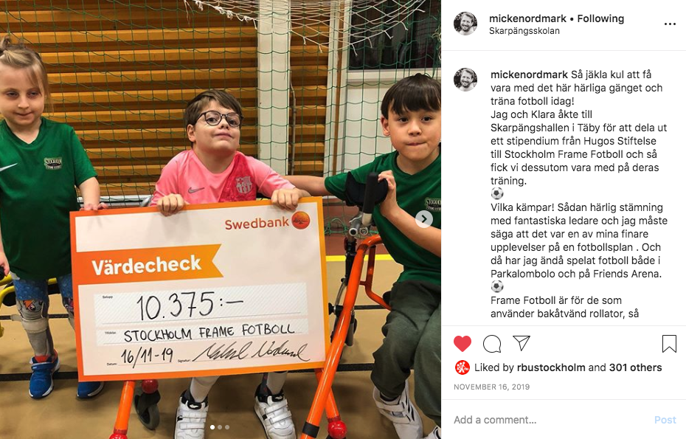
Skärmdump från Instagram. Hela inlägget finns här: https://www.instagram.com/p/B47xC9kpYd4/?utm_source=ig_web_copy_link
Mer information om Hugos Stiftelse hittar du här: https://hugosstiftelse.se/

Tränings- och medlemsavgifter 2020
Alla spelare behöver årligen betala en medlemsavgift till Täby IS Parasport (som ordnar halltid). I detta ingår även en försäkring. Medlemsavgiften till Täby IS Parasport är på 200 kronor per år. Det kommer en faktura på detta i mars eller april månad.

💰💰💰

När det gäller träningsavgiften är den i dagsläget på 300 kronor per termin. Detta för att vara med och finansiera kostnader för hallhyra. Det kommer en faktura på träningsavgift i mars eller april månad för vårterminen 2020 om inte annat meddelas. Har du frågor eller funderingar, mejla: framefotboll@gmail.com

💰💰💰

En egen gameframe!
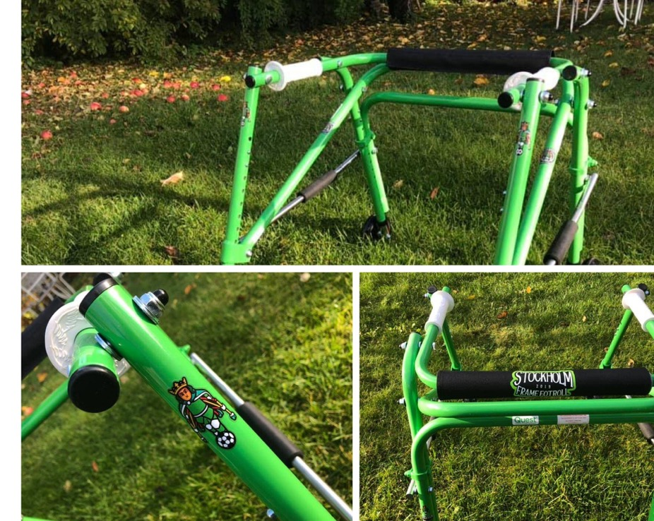
Genom stipendium från Insamlingsstiftelsen till minne av Gustav Whitefield har vi kunnat skaffa en helt ny gameframe direkt från Frame Fotbollens hemland - England. Stort tack också till företaget Quest 88 som fixade så att vi fick en egen klubbframe. Alla som vill testa att spela i gameframen får göra det. Säg till någon av oss tränare på nästa träning så ordnar vi en lista. Det går självklart också lika bra att spela i sin egen frame. Mer information om Insamlingsstiftelsen till minne av Gustav Whitefield hittar du här: https://www.gustavwhitefield.com/

KONTAKT
Mejl: framefotboll@gmail.com
Klubbens hemsida: http://www.framefotboll.se
Lagets hemsida: https://www.laget.se/SthlmFrameFotboll

SOCIALA MEDIER
Facebook: https://www.facebook.com/framefotboll/
Instagram: https://www.instagram.com/framefotboll/
Intern facebookgrupp (för föräldrar, spelare, ledare och tränare): https://www.facebook.com/groups/framefotbollsthlm/

Stockholm Frame Fotboll
framefotboll@gmail.com

